# מסמך דרישות לפרויקט של הקורס טכנולוגיות אינטרנט מתקדמות 61977

**מגישים:**

* קובי נקאש 305237331
* רוית בן חיים 312351976

**הנושא שבחרנו:**

מערכת לניהול משימות.

* המערכת Task Manager תאפשר ליצור משימה, לחפש ולערוך משימה שהוגדרה וכמו כן למחוק ולעקוב אחר השלמת המשימות.
* המערכת נבנתה בasp.net כOne page application- ובצורה נוחה למשתמש, כך שתהיה נגישה לשימוש מכל מכשיר אינטרנטי בצורה טובה.

**טכנולוגיות שהשתמשנו:**

* מסד נתונים – Microsoft SQL server
* עבור צד השרת - Asp.Net C#
* עבור צד הלקוח - Angular, Bootstrap, JavaScript
* Bootstrap – לצורך עיצוב האתר והשגת תצוגה דינמית (Responsive design)
* CSS , HTML – תצוגה גרפית של האתר.
* AngularJS ו-JQuery לניהול ותצוגה של המידע.

**דרישות** **מהמערכת:**

* להקנות את היכולת למשתמש חדש להירשם למערכת.
* הכניסה למערכת היא אינדיבידואלית באמצעות שם משתמש וסיסמא.
* המשתמש יוכל לשנות את פרטיו האישיים בכל עת לאחר ההתחברות למערכת.
* המשתמש יוכל לראות את המשימות שהגדיר.
* המשתמש יוכל להוסיף משימות חדשות ולמחוק משימות קיימות כראות עיניו.
* המשתמש יוכל לשנות את פרטי המשימות שהגדיר ואת הסטטוס שלהם.
* המשתמש יוכל לחפש אחר משימה ספציפית באמצעות שורת החיפוש.

**הוראות הפעלה:**

על-מנת להריץ את הפרויקט יש להריץ קודם את SQL SERVER 2017 DEVELOPER EDITION ללחוץ שם על Connect Now. זה נראה ככה:

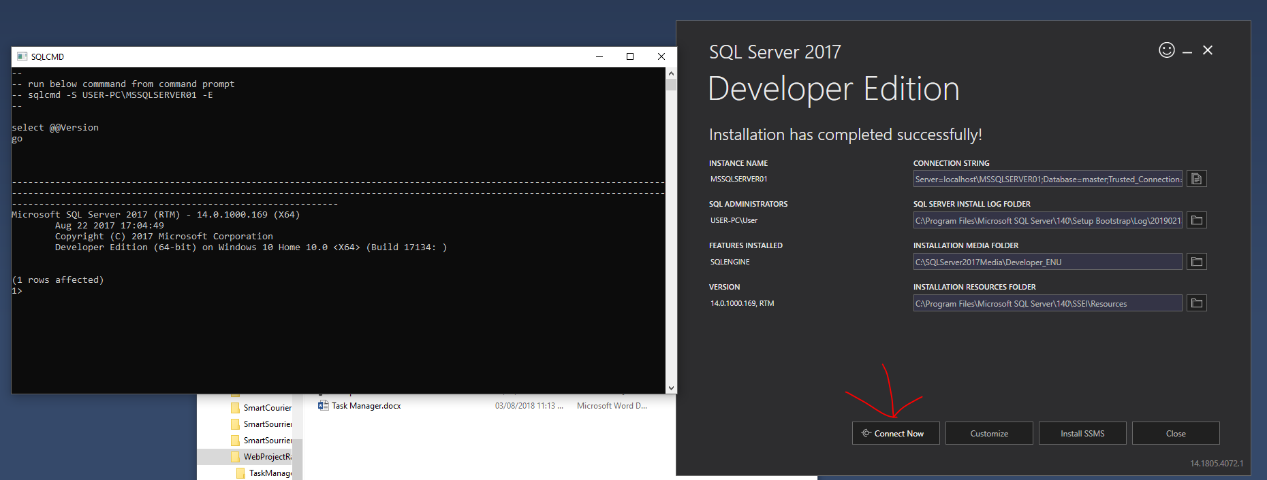

לאחר מכן יש להריץ Microsoft SQL Server Management Studio ללחוץ על Connect ואז על Data Base Engine ואז יפתח חלון וללחוץ שוב על connect.

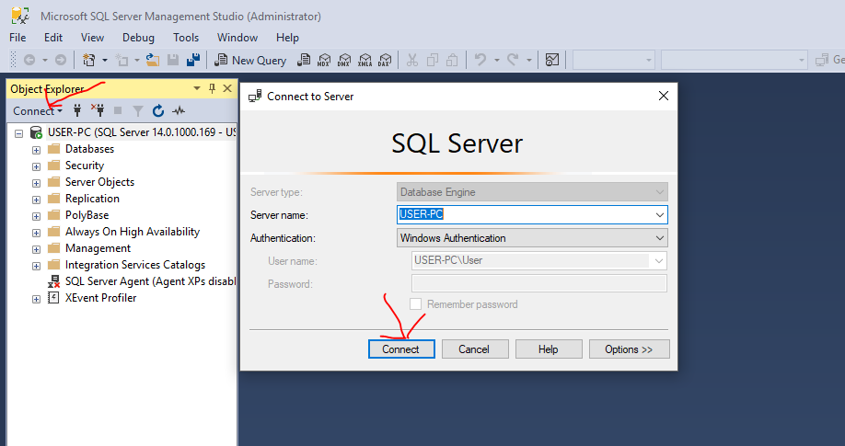

לאחר מכן יש לגרור את הקובץ db.sql לתוכנה הזאת וללחוץ על Execute

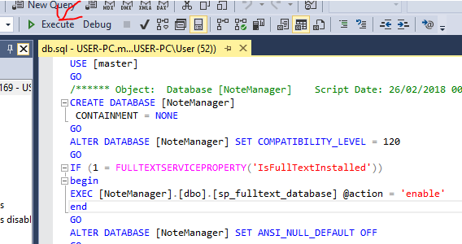

כעת יש לפתוח Visual Studio 2015, ואז לפתוח את הפרויקט (הקובץ sln של הפרויקט) ואז ללחוץ על הרץ כchrome application.

פרטי התחברות לאתר:

משתמש: barak353

סיסמא: 1234

תמונות להמחשת הפונקציונאליות שהמערכת מציעה – בקובץ המצורף Task Manager"".